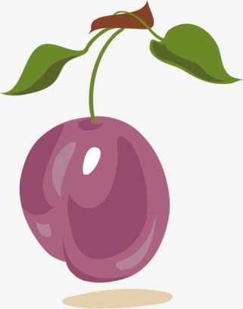Unsere Sommerferien 2019

Thema 2. Woche „Gesund ist cool“

Montag, 01. Juli

Wir machen einen **Obstsalat** im SPB

Wer es bunt und lustig mag: wir basteln **Getränkedeckel aus Bügelperlen** im SPB

**Ausflug ins Fez zu FEZitty**

Abfahrt: 9 Uhr, Ankunft: 16 Uhr

**Entspannungsreise** im SPB

Dienstag, 02. Juli

**Ausflug ins Fez zu FEZitty**

Abfahrt: 9 Uhr, Ankunft: 16 Uhr

**Wir backen gesunden Kuchen** im SPB



Mittwoch, 03. Juli

**Ausflug ins Fez zu FEZitty**

Abfahrt: 9 Uhr, Ankunft: 16 Uhr

**Wie macht man eigentlich Limonade? Findet es heraus** im SPB

**Lust auf Eis?** Wir stellen Eis selbst her. Im SPB

Donnerstag, 04. Juli

**Ausflug ins Fez zu FEZitty**

Abfahrt: 9 Uhr, Ankunft: 16 Uhr

**Fitnessparcours** im SPB



Informationen zum Ferienprogramm

Für alle Ausflüge können Sie Ihr Kind ab sofort anmelden.

Dafür geben Sie bitte Fahrkarten (kein Fahrgeld) und ggf. Eintrittsgelder im Sozialpädagogischen Bereich ab.

Bitte beachten Sie, dass die Plätze für alle Ausflüge begrenzt sind.

Die Kinder sollen bitte bis 9:00 Uhr im SPB sein, da wir jeden Tag mit einem gemeinsamen Frühstück starten möchten.

**Bitte jeden Tag Sportzeug, Schwimmsachen und Wechselsachen mitbringen.**

Die Kinder sollen täglich einen Rucksack mit ausreichend Frühstück, Vesper und Getränken dabei haben.

**Bitte geben Sie Ihrem Kind für spontane Schwimmausflüge täglich zwei Fahrkarten BC und 1,50€ Eintrittsgeld mit.**

Sie können uns unter folgender Telefonnummer erreichen:

030/64169556, in Notfällen über die Handynummer: 0151/14218798

Freitag, 05. Juli

**Ausflug ins Fez zu FEZitty**

Abfahrt: 9 Uhr, Ankunft: 16 Uhr

Lust auf Pizza? Wir machen unsere eigene **Melonenpizza** im SPB

**Wir machen leckere Smoothies selbst** im SPB